МИНИСТЕРСТВО ОБРАЗОВАНИЯ РЕСПУБЛИКИ БЕЛАРУСЬ  
Учреждение образования «БЕЛОРУССКИЙ ГОСУДАРСТВЕННЫЙ   
ТЕХНОЛОГИЧЕСКИЙ УНИВЕРСИТЕТ»

Факультет Информационных технологий

Кафедра Информационных систем и технологий

Специальность 1-40 05 01 «Информационные системы и технологии»

**ПОЯСНИТЕЛЬНАЯ ЗАПИСКА КУРСОВОГО ПРОЕКТА**

по дисциплине «Компьютерные языки разметки»

Тема: «Eddsworld»

**Исполнитель**

студент 1 курса 3 группы ______________ К.П.Адамович

подпись, дата

**Руководитель**

ассистент ______________ А. В. Харланович

должность, учен. степень, ученое звание подпись, дата

Допущен (а) к защите ________________________________ _______________

________________________________ _______________

________________________________ _______________

дата, подпись

Курсовой проект защищен с оценкой

Руководитель _______________ ___________ А.В. Харланович

подпись дата инициалы и фамилия

**Реферат**

Пояснительная записка 43 с., 17 рис., 19 листингов.

ГЛАВНАЯ СТРАНИЦА, EDDSWORLD, АВТОР, ПЕРСОНАЖИ, ВИДЕО.

Целью выполнения курсового проекта является создание сайта о сериале.

Создавался сайт с возможность пользователя узнать о таком сериале как Eddsworld: сериал про четверку друзей, которые постоянно натыкаются на различные приключения. При разработке создавался удобный и понятный интерфейс, с помощью которого легко и быстро можно было перемешаться по сайту. Использовались различные картинки, динамичный задний фон и разные анимации.

В результате получился простой сайт, на котором можно узнать о сериале сразу же его просмотреть.

Графическая часть включает:

– изображение титулника;

– изображения отдельных частей сайта;

– разные части кода.

**Содержание**

[Введение](https://docs.google.com/document/d/1HUvb3lcG6yJYhUj8VjKk-OT9mxhwF01-eY6OvWfwnQg/edit#heading=h.gjdgxs)  4

1. [Постановка задачи](БГТУ%20ФИТ%20Группа%203%20ИС%20Курс%201%20Адамович%20Курсовой%20проект%20на%20тему%20Eddsworld.docx)  5

[1.1Обзор аналогичных решений](https://docs.google.com/document/d/1HUvb3lcG6yJYhUj8VjKk-OT9mxhwF01-eY6OvWfwnQg/edit#heading=h.1fob9te)  5

[1.2. Техническое задание 6](https://d.docs.live.net/8ba4747905f75977/%D0%94%D0%BE%D0%BA%D1%83%D0%BC%D0%B5%D0%BD%D1%82%D1%8B/%D0%A3J.docx)

[1.3 Выбор средств реализации программного продукта 6](https://d.docs.live.net/8ba4747905f75977/%D0%94%D0%BE%D0%BA%D1%83%D0%BC%D0%B5%D0%BD%D1%82%D1%8B/%D0%A3J.docx)

[1.4. Вывод 7](https://d.docs.live.net/8ba4747905f75977/%D0%94%D0%BE%D0%BA%D1%83%D0%BC%D0%B5%D0%BD%D1%82%D1%8B/%D0%A3J.docx)

1. [Проектирование страниц веб-сайта 8](https://d.docs.live.net/8ba4747905f75977/%D0%94%D0%BE%D0%BA%D1%83%D0%BC%D0%B5%D0%BD%D1%82%D1%8B/%D0%A3J.docx)

[2.1 Выбор способа верстки 8](https://d.docs.live.net/8ba4747905f75977/%D0%94%D0%BE%D0%BA%D1%83%D0%BC%D0%B5%D0%BD%D1%82%D1%8B/%D0%A3J.docx)

[2.2 Выбор стилевого оформления 8](https://d.docs.live.net/8ba4747905f75977/%D0%94%D0%BE%D0%BA%D1%83%D0%BC%D0%B5%D0%BD%D1%82%D1%8B/%D0%A3J.docx)

[2.3 Выбор шрифтового оформления 8](https://d.docs.live.net/8ba4747905f75977/%D0%94%D0%BE%D0%BA%D1%83%D0%BC%D0%B5%D0%BD%D1%82%D1%8B/%D0%A3J.docx)

[2.4 Разработка пользовательских элементов](https://docs.google.com/document/d/1HUvb3lcG6yJYhUj8VjKk-OT9mxhwF01-eY6OvWfwnQg/edit#heading=h.tyjcwt)  9

2.5 Разработка спецэффектов 9

2.6. Выводы 12

1. [Реализация структуры веб-сайта 13](https://d.docs.live.net/8ba4747905f75977/%D0%94%D0%BE%D0%BA%D1%83%D0%BC%D0%B5%D0%BD%D1%82%D1%8B/%D0%A3J.docx)

[3.1 Структура HTML-документа 13](https://d.docs.live.net/8ba4747905f75977/%D0%94%D0%BE%D0%BA%D1%83%D0%BC%D0%B5%D0%BD%D1%82%D1%8B/%D0%A3J.docx)

[3.2 Добавление таблиц стилей Sass и CSS 23](https://docs.google.com/document/d/1HUvb3lcG6yJYhUj8VjKk-OT9mxhwF01-eY6OvWfwnQg/edit#heading=h.26in1rg)

[3.3 Управление элементами DOM 36](https://docs.google.com/document/d/1HUvb3lcG6yJYhUj8VjKk-OT9mxhwF01-eY6OvWfwnQg/edit#heading=h.35nkun2)

[3.4. Выводы 37](https://docs.google.com/document/d/1HUvb3lcG6yJYhUj8VjKk-OT9mxhwF01-eY6OvWfwnQg/edit#heading=h.1ksv4uv)

1. [Тестирование веб-сайта 38](https://d.docs.live.net/8ba4747905f75977/%D0%94%D0%BE%D0%BA%D1%83%D0%BC%D0%B5%D0%BD%D1%82%D1%8B/%D0%A3J.docx)

[4.1. Адаптивный дизайн веб-сайта 38](https://d.docs.live.net/8ba4747905f75977/%D0%94%D0%BE%D0%BA%D1%83%D0%BC%D0%B5%D0%BD%D1%82%D1%8B/%D0%A3J.docx)

[4.2. Кроссбраузерность веб-сайта 38](https://d.docs.live.net/8ba4747905f75977/%D0%94%D0%BE%D0%BA%D1%83%D0%BC%D0%B5%D0%BD%D1%82%D1%8B/%D0%A3J.docx)

[4.3. Руководство пользователя 41](https://d.docs.live.net/8ba4747905f75977/%D0%94%D0%BE%D0%BA%D1%83%D0%BC%D0%B5%D0%BD%D1%82%D1%8B/%D0%A3J.docx)

[4.4. Выводы 42](https://d.docs.live.net/8ba4747905f75977/%D0%94%D0%BE%D0%BA%D1%83%D0%BC%D0%B5%D0%BD%D1%82%D1%8B/%D0%A3J.docx)

[Заключение 43](https://docs.google.com/document/d/1HUvb3lcG6yJYhUj8VjKk-OT9mxhwF01-eY6OvWfwnQg/edit#heading=h.4i7ojhp)

Список использованных источников 43

Приложение А Прототипы веб-страниц 43

Приложение Б Макет структуры веб-сайта 43

Приложение В Листинг НТML-документа 43

Приложение Г Листинг SCSS и CSS 43

Приложение Д Листинг XML-файлов 43

Приложение Е Листинг SVG 43

Приложение Ж Листинг JavaScript 43

**Введение**

Курсовой проект по созданию сайта сериала «Eddsworld» является актуальным, так как:

1. Можно узнать о том, что это за сериал и заинтересоваться в нем.
2. Можно узнать биографию автора и выразить ему поддержку.
3. Сайт расскажет сюжет сериала, дабы пользователь смог перед просмотром убедиться что ему это интересно.
4. Сайт позволяет не смотря сериал узнать главных героев и то что у каждого из них есть оригиналв реальной жизни, с котрого и был срисован персонаж.
5. Возможность просмотреть видео не заходя на сторонние плотформы

В целом, создание сайта по сериалу «Eddsworld» является актуальной темой для курсового проекта, которая позволяет не только улучшить навыки веб-разработки, но также может быть полезной в коммерческих целях.

Существует несколько причин, по которым создаются сайты для описания сериалов. Вот некоторые из них:

1. Удобство: пользователи могут легко и быстро получить всю информацию о том что за сериал они смотрят или собираются посмотреть.

2. Расширение аудитории: создание сайта позволяет привлекать новых пользователей, которые ищут различные способы развлечения, а так же росто для любителей данного фандома.

Таким образом, создание сайтов для сериалов имеет множество возможностей и может быть полезным для многих различных целей.

В процессе работы над проектом были поставлены следующие задачи:

* создание кросс-браузерного веб-сайта;
* разработка адаптивности для веб-страниц;
* разработка макета веб-сайта;
* тестирование веб-сайта;
* добавление анимации.

Основные цели курсового проекта: анализ статистики сайтов конкурентов, выявление положительных и отрицательных характеристик сайтов схожей тематики, улучшение навыков верстки и получение опыта разработки проектов, ознакомление с новыми технологиями для создания сайтов. Выполнение поставленных задач.

1. **Постановка задачи**
   1. **Обзор аналогичных решений**

При создании сайта на тему сайта для спортивно-оздоровительного центра важно использовать различные аналитические решения, которые помогают оптимизировать сайт и улучшить его удобство использования. Они позволяют учитывать потребности пользователей и достигать лучших результатов в поисковых системах. Поэтому крайне важно проанализировать сайты конкурентов. На основе анализа будет создан собственный проект.

В качестве основного аналога был выбран сериал «Сверхъестественное». Заходя на главную страницу, сразу все внимание устремляется на фоновое изображение, которое занимает значимую часть экрана. (рисунок 1.1).

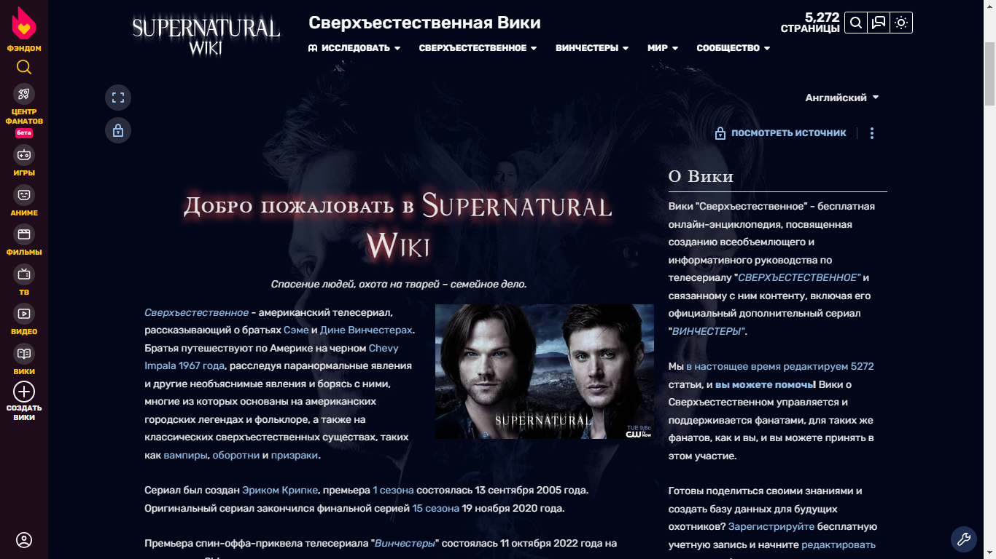

Рисунок 1.1 – Титульная страница

Сразу на главной странице мы видим название сайта, навигационное меню, информация о сериале.

Редакторы сайта придерживаются одного стиля во всех вкладках страницы, наполняя их максимумом информации необходимой для пользователя.

Это и стало одним из плюсов этого веб-сайта: пользователю дают всю необходимую ему информацию сразу, что делает сайт приятным и легким для пользования.

Основная цветовая палитра сайта нейтральные цвета, такие как черный, белый, оттенки серого, а также оттенок красного, что позволяет выделить важные элементы на фоне других. (рисунок 1.2).

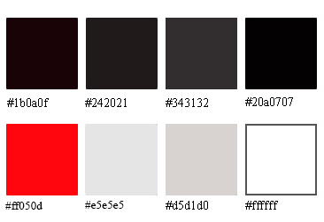

Рисунок 1.2- Цветовая гамма

Разметка сайта выполнена с помощью HTML5 и CSS/SCSS, а также был использован динамический скриптовой язык программирования JavaScript. Веб-ресурс является адаптивным и кросс-браузерным, это определяется наличием различным стилей в CSS/SCSS и префиксами.

**1.2 Техническое задание**

Поставлена задача реализовать веб-сайт на тему «Сайт по сериалу «Eddsworld» ». Сайт должен быть интерактивным, содержать актуальную информацию. Данный сайт предназначен для получения информации о сериале и возможности его просмотра.

Меню навигации по сайту на всех страницах будет располагаться сверху. В меню будут предоставляться ссылки на основные разделы сайта (главная, Eddsworld, автор, персонажи, видео).

Все выше указанные позиции находятся на отдельных сайтах, дабы каждый раздел был более понятен и не мешал руг другу. На первом сайте навигация по другим сайтам. Во вкладке Eddsworld находится основное содержание сериала. Во вкладке автор находиться вся биография автора. Во вкладке персонажи есть возможность узнать каждого из четырех главных героев и вдобавок узнать, что у каждого есть реальный прототип. Во вкладке видео находятся серии данного серила.

Основные требования к исполнителю: создание дизайна, проведение анализа существующих решений, создание прототипа, адаптивность и кросс-браузерность сайта (корректное отображение в браузерах, таких как Google Chrome, Mozilla Firefox, Microsoft Edge, Opera.). В проекте используется гипертекстовый язык разметки HTML 5, CSS/Sass, графические элементы в формате SVG. Для хранения данных должен быть использован XML-формат. Проект и пояснения к проекту должны быть размещены на GitHub.

**1.3 Выбор средств реализации программного продукта**

Первым этапом является создание макета страниц веб-сайта. Для этого использовалось приложение для разработки интерфейсов и прототипирования Figma (онлайн-сервис для дизайнеров, веб-разработчиков и маркетологов. Он предназначен для создания прототипов сайтов или приложений, иллюстраций и векторной графики. В редакторе можно настроить совместную работу, вносить и обсуждать правки, причём как в браузере, так и через приложение на компьютере). Структура сайта создана с помощью языка разметки HTML, дизайн сайта оформлен с помощью CSS/Sass. JavaScript позволит добавить динамичности сайта. Jquery - библиотека JavaScript, которая упрощает работу с JavaScript на веб-страницах.

Для написания исходного кода был выбран бесплатный редактор Visual Studio Code – это бесплатное и удобное программное обеспечение, предназначенное специально для написания кода, и в частности вёрстки сайта. Для этого в программе предусмотрено множество встроенных функций, ускоряющих процесс написания кода, благодаря всплывающим подсказкам, навигации по написанному коду, автоматическому формированию отступов и встроенной функции автозаполнения. Visual Studio Code имеет отзывчивый и приятный интерфейс и возможность подключения огромного множества различных расширений (плагинов) отлично дополняющих основной функционал. Исходя из требований к проекту, в частности адаптивность и кросс-браузерность сайта, было принято решение об использовании CSS-препроцессора SCSS. Live Sass Compiler – расширение, которое в интерактивном режиме компилирует scss-файлы в css-файлы. Для этого нужно нажать клавишу Watch Sass.

**1.4. Вывод**

В данном разделе были рассмотрены аналогичные решения, были проанализированы их недостатки и преимущества, для создания в последующем качественного веб-сайта. Были поставлены конкретные задачи для создания интерактивного информационного ресурса. Кроме того, были рассмотрены средства реализации программного продукта, такие как языки разметки, а также редактор кода Visual Studio Code. Были проанализированы особенности языков и основные дополнительные средства редактора. Все вышеперечисленные пункты понадобятся для достижения поставленной задачи и для создания в дальнейшем качественного продукта.

**2.Проектирование страниц веб-сайта**

**2.1 Выбор способа верстки**

Для того, чтобы сайт был удобным для пользователей различных устройств необходима адаптивность. Для этого будут использованы flex-box и grid вёрстки. Они хорошо подходят для создания таких элементов как горизонтальное меню, футер сайта и так далее. Эта технология позволяет очень легко и гибко расставить элементы в контейнере, распределить доступное пространство между ними и выровнять их даже если они не имеют конкретных размеров.

**2.2 Выбор стилевого оформления**

Выбор цветовой гаммы — важный этап разработки проекта. Цвета должны не только сочетаться между собой, но и отражать тему проекта.

Для данного веб-сайта была выбрана достаточно светлый цветовая палитра (рисунок 2.1), с использованием других цветов для подчёркивания содержимого (рисунок 2.2).

Рисунок 2.1- Цветовая палитра

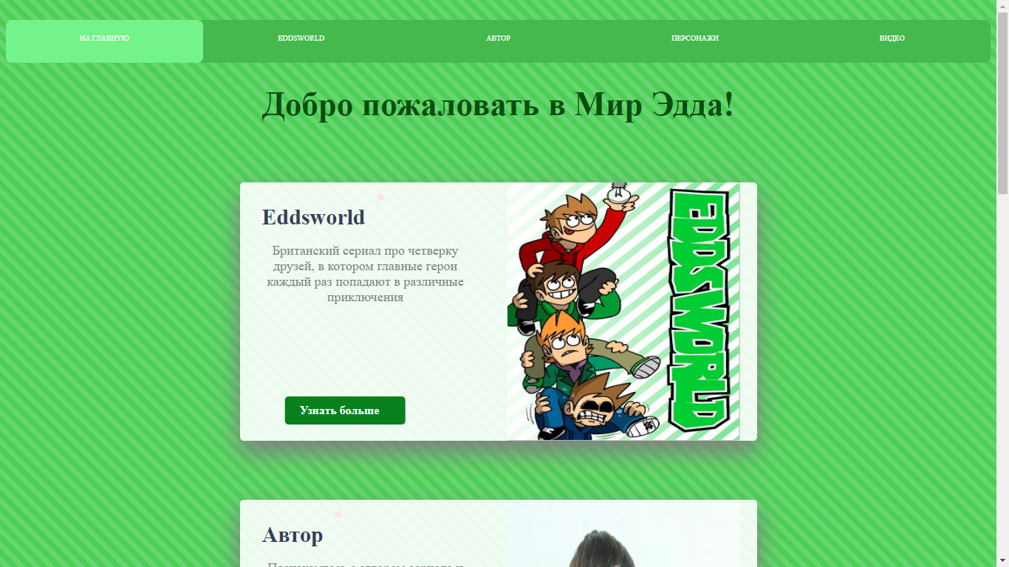

Рисунок 2.2- Титульная страница

На данном изображении хорошо представлено как в общем будет выглядеть весь сайт.

**2.3 Выбор шрифтового оформления**

В процессе создания данного макета был выбрани шрифт: alternate. Все они между собой хорошо сочетаются, а также отлично подходят под выбранный стиль сайта.

**2.4 Разработка пользовательских элементов**

В проекте представлены такие элементы пользовательского интерфейса, как навигационное меню и футер.

Навигация – один из наиболее удобных элементов на сайте. Она помогает пользователю быстро перемещаться между страницами и по странице. Навигационное меню представлено на рисунке 2.3.

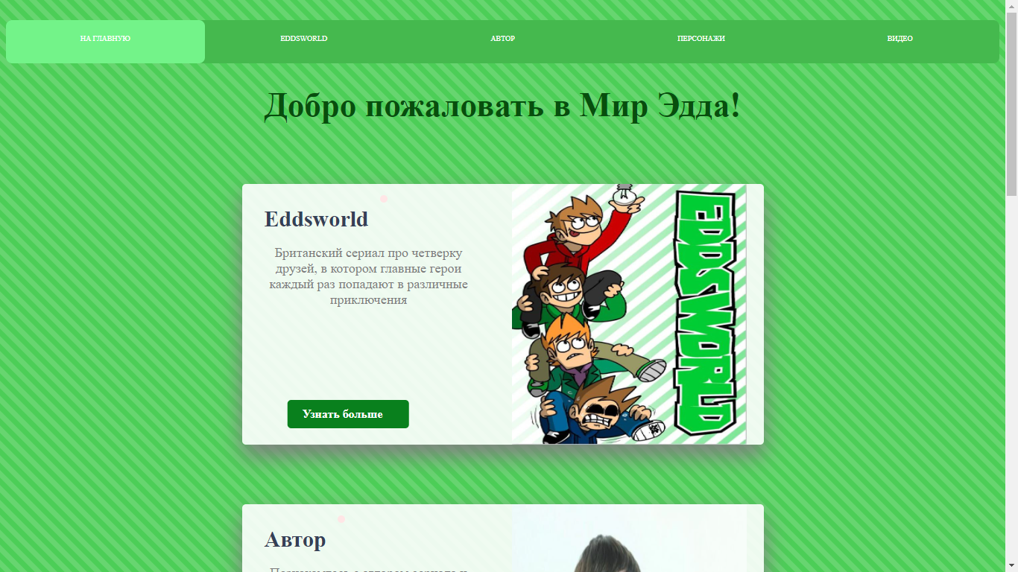

Рисунок 2.3- Навигационное меню

Данный пользовательский элемент привлекает внимание посетителя и поможет быстро переместиться к интересующему контенту. Каждый элемент является интерактивным и меняет свой внешний вид наведении на него мыши.

Вторым элементом является футер. Он может содержать как дополнительную информацию, так и формы или меню.

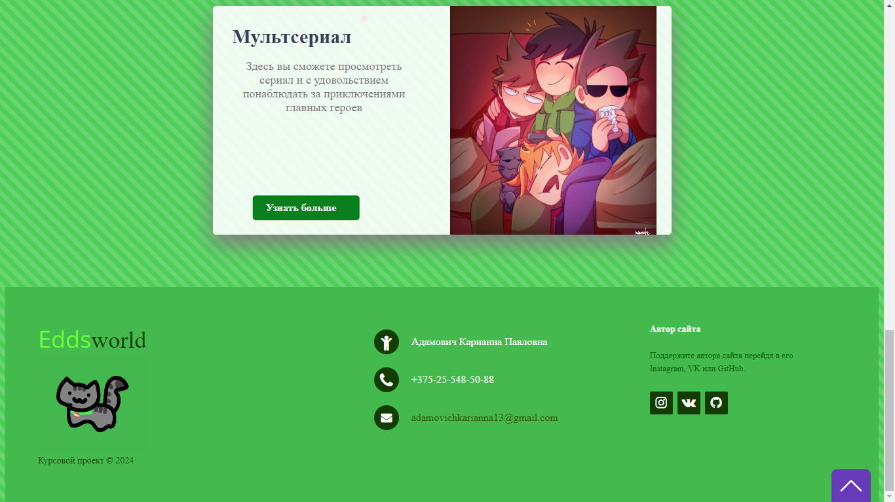

Рисунок 2.4- Футер

В данном футере мы можем наблюдать название сайта, но самое главное, что футер содержит информацию о создателе сайта, что поможет связаться с ним или перейти в его сот-сети.

**2.5 Разработка спецэффектов**

На сайте разработаны некоторые динамические эффекты и анимации, которые позволят придать сайту интерактивность и сделают его более привлекательным для пользователя.

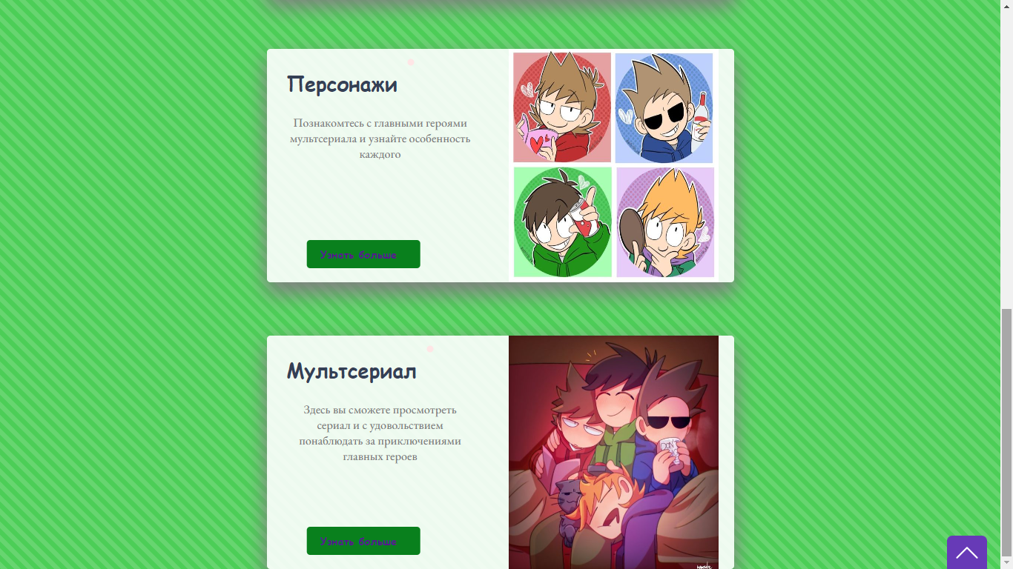

Рисунок 2.5- Титульная страница

На сайте присутствуют изображения с разделами сайта, которые при наведении изменяют свой угол наклона в зависимости в какую его часть направлен курсор мыши (рисунок 2.5).

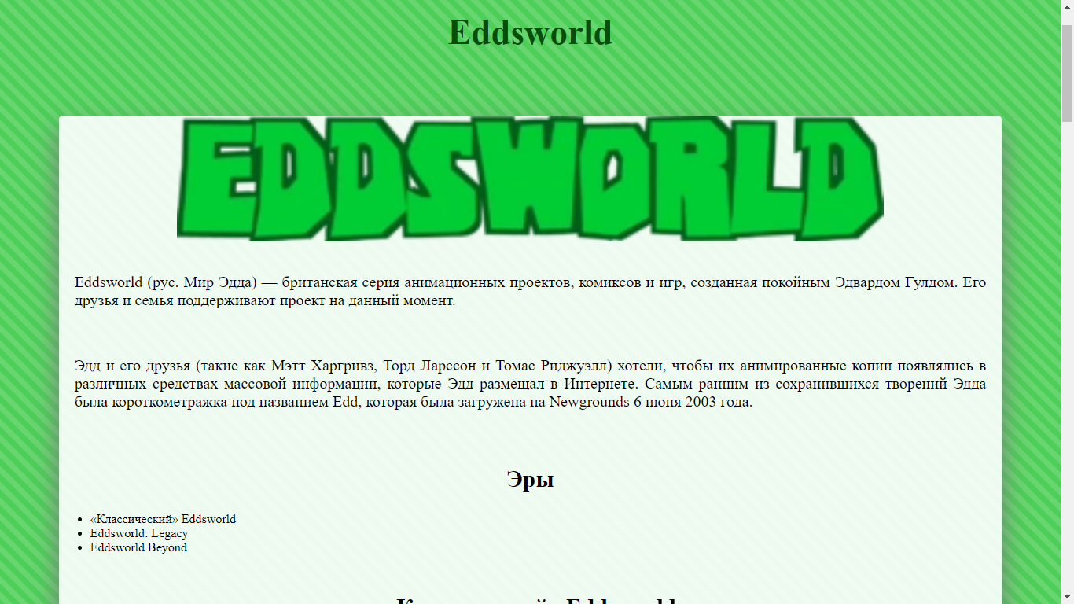

Рисунок 2.6- Раздел Eddsworld

На данной странице нам представлены короткие сведенья и изабражения по сериалу, которые завлекают нас своим видом.

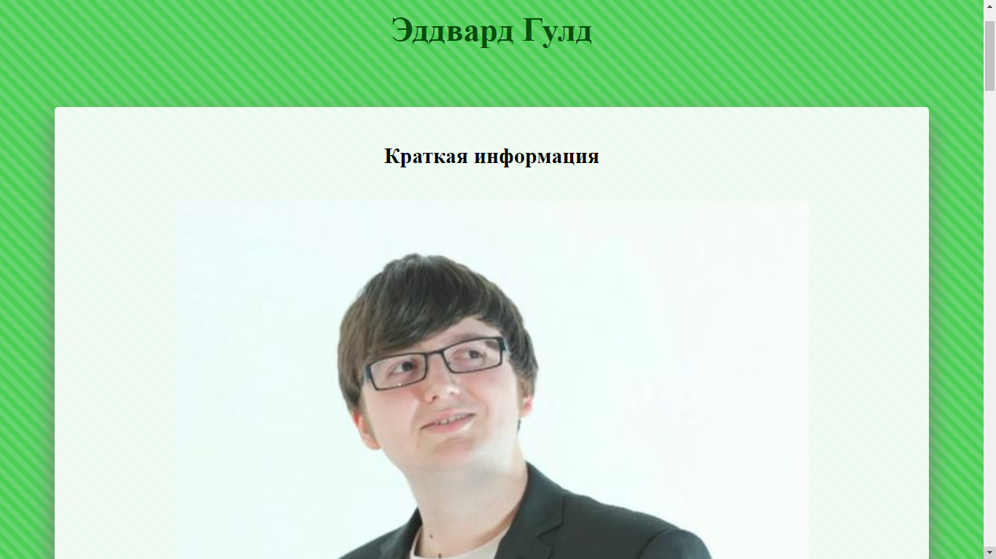

Рисунок 2.7- страница Автора

На данной странице нам представлен сам автор и создатель сериала «Eddsworld». Страница содержит пункты о каждом этапе жизни человека.

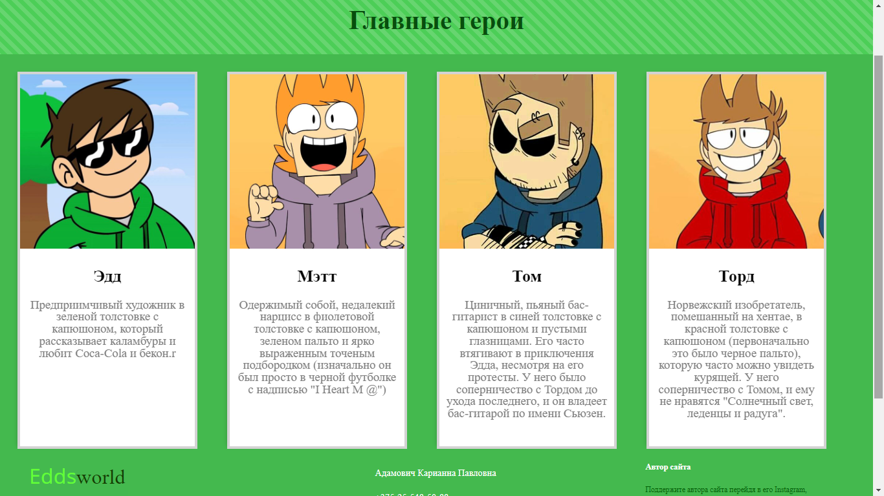

Рисунок 2.8- страница персонажей

На данной странице мы можем познакомиться со всеми главными персонажами мультсериала. При наведению на кажую из табличек нам откроется секрет, что у каждого персонажа есть реальный прототип, которые в реальности являлись лучшими друзьями автора.

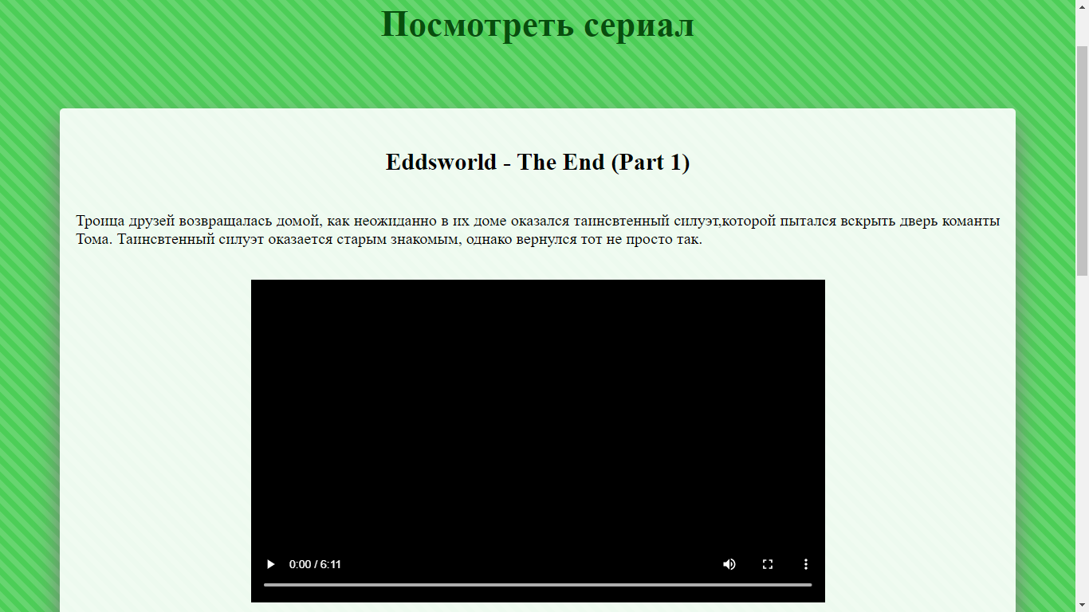

Рисунок 2.9- страница просмотра сериала

На данной и последней страницы, у нас есть возможность просмотреть сериал в живую, не переходя на сторонние сайты и платформы.

**2.6 Выводы**

В ходе данной главы была определена структура сайта и составлен макет в Figma с переходами между страницами. Разобрав все подходящие по оформлению аналоги, разработав логотип, пользовательские элементы и спецэффекты, а также подобрав нужную цветовую палитру вместе с шрифтами, был создан макет сайта. Исходя из целей разработать адаптивный сайт был выбран способ верстки.

* 1. **Реализация структуры веб-сайта**
  2. **Структура HTML-документа**

Структура HTML-документа определяет базовый «скелет» для будущего веб-сайта. Код выполнен по стандарту HTML5. HTML-документ состоит из двух частей: заголовок (head) и тело (body), расположенных в следующем порядке представленном в листинге 3.1.

|  |
| --- |
| <HTML>  <HEAD>  ...  </HEAD>  <BODY>  ...  </BODY>  </HTML> |

Листинг 3.1 – Базовая структура веб-сайта

В начале документа в теге <head></head> прописана служебная информация, название веб-сайта. Тег <head> предназначен для хранения других элементов, цель которых — помочь браузеру в работе с данными. Также внутри контейнера <head> находятся мета-теги, которые используются для хранения информации, предназначенной для браузеров и поисковых систем. Например, механизмы поисковых систем обращаются к мета-тегам для получения описания сайта, ключевых слов и других данных.

Содержимое тега <head> не отображается напрямую на веб-странице, за исключением тега <title> устанавливающего заголовок окна веб-страницы.

Далее расположен тег <body></body>, внутри которого размещаются все теги, в которых расположен сайт.

Структура тела документов состоит из семантических тегов nav, footer, div. Листинг представлен в приложении 3. Эти теги предназначены для того, чтобы компьютерные программы понимали, какой тип информации заложен в данных тегах.

В теге nav находится горизонтальная навигационная панель. Она содержит переходы на друге страницы

|  |
| --- |
| <nav>     <a href="main.html">На главную</a>     <a href="eddsworld.html">Eddsworld</a>     <a href="author.html">Автор</a>     <a href="characters.html">Персонажи</a>     <a href="video.html">Видео</a>     <div class="animation eddsworld"></div>  </nav> |

Листинг 3.2 – Запись горизонтального навигационного меню

В теге div на главной странице содержится название страницы, небольшое описание, кнопка и картирка.

|  |
| --- |
| <h1>Добро пожаловать в Мир Эдда!</h1>          <link rel="stylesheet" href="https://cdnjs.cloudflare.com/ajax/libs/font-awesome/4.7.0/css/font-awesome.min.css">          <div id="container">              <div class="product-details">                  <h1>Eddsworld</h1>                  <p >Британский сериал про четверку друзей, в котором главные герои каждый раз попадают в различные приключения </p>                  <div class="control">                      <button class="btn" ><a href="eddsworld.html">                          <span class="buy">Узнать больше</span></a>                      </button>                  </div>              </div>              <div class="product-image">                  <img src="https://i.pinimg.com/564x/75/98/24/75982450fa6694b4ba8f8c3c93a8136e.jpg" alt="">              </div>          </div>          <div id="container">              <div class="product-details">                  <h1>Автор</h1>                  <p class="information">Познакомтесь с автором сериала и узнайте его историю</p>                  <div class="control">                      <button class="btn" ><a href="author.html">                          <span class="buy">Узнать больше</span></a>                      </button>                  </div>              </div>              <div class="product-image">                  <img src="http://pm1.aminoapps.com/7573/144aaeaa3ea59e32ffa8f457ba4c5f12484287aar1-703-502v2_uhq.jpg" alt="">              </div>          </div>          <div id="container">              <div class="product-details">                  <h1>Персонажи</h1>                  <p class="information">Познакомтесь с главными героями мультсериала и узнайте особенность каждого</p>                  <div class="control">                      <button class="btn" ><a href="characters.html">                          <span class="buy">Узнать больше</span></a>                      </button>                  </div>              </div>              <div class="product-image">                  <img src="https://i.pinimg.com/564x/15/83/c9/1583c9f33ecf8d6cb24f5fbf1559c1e6.jpg" alt="">              </div>          </div>          <div id="container">              <div class="product-details">                  <h1>Мультсериал</h1>                  <p class="information">Здесь вы сможете просмотреть сериал и с удовольствием понаблюдать за приключениями главных героев</p>                  <div class="control">                      <button class="btn" ><a href="video.html">                          <span class="buy">Узнать больше</span></a>                      </button>                  </div>              </div>              <div class="product-image">                  <img src="https://i.pinimg.com/564x/96/49/a0/9649a079a13b572a40a8453bd1ad7f65.jpg" alt="">              </div>          </div> |

Листинг 3.3 – Запись Div на главной странице

В div на странице Eddsworld хранитя краткая инфорация о сериале. Так же к каждому пункту полагается своякартинка.

|  |
| --- |
| <h1>Eddsworld</h1>      <div id="container">        <img  src="https://static.wikia.nocookie.net/eddsworld/images/d/d8/EddsworldHeader.png/revision/latest?cb=20190927211638&path-prefix=ru"  >        <p>Eddsworld (рус. Мир Эдда) — британская серия анимационных проектов, комиксов и игр, созданная покойным Эдвардом Гулдом. Его друзья и семья поддерживают проект на данный момент.</p>        <p>Эдд и его друзья (такие как Мэтт Харгривз, Торд Ларссон и Томас Риджуэлл) хотели, чтобы их анимированные копии появлялись в различных средствах массовой информации, которые Эдд размещал в Интернете. Самым ранним из сохранившихся творений Эдда была короткометражка под названием Edd, которая была загружена на Newgrounds 6 июня 2003 года.</p>          <h2>Эры</h2>          <ul>            <li>«Классический» Eddsworld</li>            <li>Eddsworld: Legacy</li>            <li>Eddsworld Beyond</li>          </ul>        <h2>«Классический» Eddsworld</h2>        <img  src="https://i.pinimg.com/564x/65/d8/b4/65d8b4164bf2b706cb31c48af8324631.jpg">        <p >Самая первая эра в Eddsworld, «классическая», началась с того, когда Эдвард Гулд начал делиться различным контентом в Интернете. Она завершилась 25 марта 2012 года, когда создатель ушёл из жизни.</p>        <h2>Eddsworld: Legacy</h2>       <img  src="https://i.pinimg.com/564x/86/a8/ba/86a8bae3dffe731483e57f8849f994a6.jpg"  >        <p>Вторая эра в Eddsworld, Eddsworld: Legacy, началась после того, как Томас Риджуэлл и Эдди Боули взяли на себя обязанности за этот проект после смерти Эдда. Он не хотел, чтобы Eddsworld закончился после его смерти. Эра закончилась после того, как Том передал контроль над Eddsworld семье Гулдов после выпуска The End и двадцати дополнительных комиксов.</p>        <h2>Eddsworld Beyond</h2>        <img  src="https://i.pinimg.com/564x/47/e9/42/47e942a6dec94899e322a6efc651f1e9.jpg"  >        <p >Третья и текущая эра, Eddsworld Beyond, началась, когда семья Гулдов и Мэтт Харгривз взяли на себя обязанности проекта от Тома. Первой анимацией того времени стала Fan Service 2.</p>          <h2>Краткое содержание</h2>        <img  src="https://i.pinimg.com/564x/62/67/01/626701ad1586a02b7e4cca72472393ed.jpg"  >        <p >Eddsworld рассказывает о злоключениях группы молодых взрослых «идиотов», живущих вместе в доме где-то в Лондоне : Эдд, художник, одержимый кока-колой и играющий каламбуры; Том, измученный нигилист и алкоголик, у которого нет видимых глазных яблок (в фэндоме постоянно обсуждается, нет ли у него глаз или они просто полностью черные); Мэтт, тупой нарцисс ; и (до своего отъезда) Торд, энергичный норвежец, пристрастившийся к хентаю , эксперт по оружию и заинтересованный коммунист . Сериал, как правило, эпизодический, и, как правило, между эпизодами практически нет непрерывности . Это приводит к тому, что во многих эпизодах персонажи умирают, а затем появляются в следующем эпизоде, как будто ничего не произошло.</p>      </div> |

Листинг 3.4- Запись Div на странице Eddsworld

В Div для страницы автор содежится информация про автора и создателя мультсериала. По структуре он напоминает div как для страницы Eddsworld/

|  |
| --- |
| <div id="container">        <h2 >Краткая информация</h2>        <p><img src="https://i.pinimg.com/564x/a3/73/2a/a3732a25b1a87d71390c715bc01655af.jpg"></p>        <p >Эдвард Дункан Эрнест Гулд (28 октября 1988 — 25 марта 2012) — британский аниматор, художник и актёр озвучивания. Он был наиболее известен созданием Eddsworld , медиа-франшизы, состоящей из флэш-анимации и веб-комиксов с участием вымышленных версий его самого и давних соавторов Тома Риджвелла , Мэтта Харгривза, Торда Ларссона и других. После смерти Гулда в 2012 году производство Eddsworld было передано Риджвеллу, а затем и Харгривзу.</p>          <h2 >Ранняя жизнь</h2>        <p><img src="https://i.pinimg.com/564x/28/43/b8/2843b8c37c16d0c7e7cb5dcf226c8838.jpg"></p>        <p >Эдд Гулд родился 28 октября 1988 года в Айлворте, Большой Лондон , в семье Сьюзан Гулд и Дункана Гулда. У него были сестра и брат. Он посещал школу Орлеан-Парк, как показано в его первой записи на Newgrounds « Эдд» , и встретил Мэтта Харгривза во время спортивного мероприятия, который затем был переведен в его класс. Гулд часто включал своих друзей в свои комиксы, а Харгривз стал заметной частью Eddsworld .</p>        <p >Гулд познакомился в сети с Томом Риджвеллом, поклонником его работ, вскоре после того, как начал создавать анимации с участием фигурок из палочек. Он также встретил в Интернете Торда Ларссона, норвежского художника. Риджуэлл и Ларссон были включены в актерский состав Eddsworld вместе с Харгривзом, появившись в анимационном выпуске Eddsworld Christmas Special 2004 </p>          <h2 >Карьера</h2>        <p><img src="https://i.pinimg.com/564x/05/ae/41/05ae41611a803a6f63a50e82280cdaf7.jpg"></p>        <p>В 2000 году Гулд начал заниматься анимацией с использованием программы GIF для публикации своих работ в «Театре смерти фигурок». Когда веб-сайт перестал принимать GIF-файлы, он потратил семь месяцев на то, чтобы научиться использовать Macromedia Flash с помощью руководств аниматора Лаваля Ли. Гулд опубликовал свой первый анимационный фильм «Театр смерти с фигурками» или «Самоубийство на палочке» под названием «Бенди 1» 7 ноября 2002 года. Гулд сделал свою первую запись на Newgrounds 6 июня 2003 года под названием «Эдд». </p>        <p > В сентябре 2008 года Гулд начал учиться на независимого аниматора в Университете творческих искусств в Мейдстоне , переехав в студенческое общежитие к своему другу детства Харгривзу. Он присоединился к Cake Bomb, творческой медиа-группе, основанной Риджвеллом. Он озвучил ребенка «Мне нравятся поезда» в сериале TomSka asdfmovie на YouTube и анимировал второй эпизод asdfmovie.</p>        <p > Популярность канала Гулда на YouTube резко возросла в конце 2000-х - начале 2010-х годов, что привело к многочисленным возможностям сотрудничества и бизнеса. Его и Риджуэлла попросили подготовить выпуск Eddsworld, пропагандирующий осведомленность об изменении климата , для Конференции Организации Объединенных Наций по изменению климата 2009 года в Копенгагене. В 2010 году Гулду было поручено анимировать короткометражку, озвученную британскими двойниками Митчеллом и Уэббом, под названием « Альмератрон » для сайта BBC Comedy. Гулд также получил предложения поработать на телевидении или адаптировать Eddsworld в телесериал, от которого он отказался в пользу интернет-производства.</p>        <h2 >Болезнь и смерть</h2>        <p><img src="https://i.pinimg.com/564x/55/e7/d1/55e7d1f621838ea55cc38048f9d60353.jpg"></p>        <p >16 апреля 2011 года Гулд сообщил, что у него диагностирован острый лимфобластный лейкоз , рак лейкоцитов. Это был его второй диагноз: ранее 30 января 2006 года ему поставили такой же диагноз. Он разместил на YouTube видео под названием «Эдд против рака», в котором он сам, Риджуэлл и Харгривз обсуждают диагноз. Он объяснил свою болезнь несколькими скетчами на аккаунтах своих друзей на YouTube.</p>        <p >Гулд умер от рецидивирующей инфекции, вызванной раком, утром 25 марта 2012 года. Ему было 23 года. Два дня спустя Риджуэлл и Харгривз объявили о смерти Гулда в коротком видео «RIP Edd Gould (1988–2012)». Похороны состоялись 10 апреля в церкви Всех Святых в Айлворте , где была показана панегирик, составленный на основе видеоклипов фанатов и друзей.</p>        <p >Последний эпизод, который он снял для Eddsworld , «Space Face (Part 1)», был посмертно выпущен на YouTube 2 июня 2012 года. Производство Eddsworld перешло к Риджвеллу, который продолжал выпускать эпизоды по завещанию Гулда. Под руководством Риджуэлла прибыль пошла в CLIC Sargent (теперь Young Lives vs Cancer ), британскую благотворительную организацию по борьбе с раком, поддерживающую детей, молодых людей и их семьи.</p>        <p>Гулд был кремирован и похоронен в крематории Мортлейк . В июне 2012 года Харгривз и Риджвелл посетили VidCon в Лос-Анджелесе и развеяли часть праха Гулда возле знака Голливуда .</p>      </div> |

Листинг 3.5- Запись Div для страницы автора.

Div для записи персонажей уже отличается, ведь для каждого персонажа своя отдельная карточка с возможность просмотра задней стороны.

|  |
| --- |
| <h1>Главные герои</h1>            <div class="flip-card">            <div class="flip-card-inner">              <div class="flip-card-front">                <div class="flip-card-img">                  <img src="https://i.pinimg.com/564x/95/9a/12/959a128c9746648c7b4fafedf5da9a7a.jpg" alt="Avatar Placeholder" />                </div>                <div class="flip-card-text">                  <h2>Эдд</h2>                  <p class="title">Предприимчивый художник в зеленой толстовке с капюшоном, который рассказывает каламбуры и любит Coca-Cola и бекон.r</p>                </div>              </div>              <div class="flip-card-back">                <div class="flip-card-img">                  <img src="https://i.pinimg.com/564x/49/7d/1c/497d1cf83640e9b7790be7cb4869534a.jpg" alt="Gif Placeholder" />                </div>                <div class="flip-card-text">                  <h2>Эдвард Дункан Эрнест Гулд</h2>                  <p>Был британским аниматором, художником и актером озвучивания. Он был наиболее известен благодаря созданию Eddsworld, медиафраншизы, состоящей из флэш-анимации и веб-комиксов, в которых представлены вымышленные версии его самого и давних сотрудников.</p>                </div>              </div>            </div>          </div>            <div class="flip-card">            <div class="flip-card-inner">              <div class="flip-card-front">                <div class="flip-card-img">                  <img src="https://i.pinimg.com/564x/9e/7f/34/9e7f3424b994123fbb06667f704475c6.jpg" alt="Avatar Placeholder" />                </div>                <div class="flip-card-text">                  <h2>Мэтт</h2>                  <p class="title">Одержимый собой, недалекий нарцисс в фиолетовой толстовке с капюшоном, зеленом пальто и ярко выраженным точеным подбородком (изначально он был просто в черной футболке с надписью "I Heart M @")</p>                </div>              </div>              <div class="flip-card-back">                <div class="flip-card-img">                  <img src="https://i.pinimg.com/564x/6a/ae/93/6aae93042660dd81476f856e6d022d07.jpg" alt="Gif Placeholder" />                </div>                <div class="flip-card-text">                  <h2>Мэттью Джозеф Харгривз</h2>                  <p>Озвучивает Мэтта, иллюстратор и сценарист для новых комиксов Eddsworld и шоураннер для Eddsworld Beyond. Он был близким другом Эдда Гулда с начальной школы и был вовлечен в различные творения Эдда со времен создания комиксов о детской площадке. Мэтт в настоящее время женат.</p>                  </div>              </div>            </div>          </div>            <div class="flip-card">            <div class="flip-card-inner">              <div class="flip-card-front">                <div class="flip-card-img">                  <img src="https://i.pinimg.com/564x/f3/d7/6a/f3d76a69f84d4f0db59c78feae724b25.jpg" alt="Avatar Placeholder" />                </div>                <div class="flip-card-text">                  <h2>Том</h2>                  <p class="title">Циничный, пьяный бас-гитарист в синей толстовке с капюшоном и пустыми глазницами. Его часто втягивают в приключения Эдда, несмотря на его протесты. У него было соперничество с Тордом до ухода последнего, и он владеет бас-гитарой по имени Сьюзен.</p>                </div>              </div>              <div class="flip-card-back">                <div class="flip-card-img">                  <img src="https://i.pinimg.com/564x/48/c0/2f/48c02f5ac7c2d5565f9aad382d76ce34.jpg" alt="Avatar Placeholder" />                </div>                <div class="flip-card-text">                  <h2>Томас Джеймс Риджвелл</h2>                  <p>Известный в Сети как Томска, британский ютубер, режиссер, комик и актер. Он известен тем, что пишет, режиссирует, продюсирует и играет главную роль в своих живых скетч-комедиях YouTube и анимационных веб-сериалах, таких как asdfmovie, Crash Zoom, и Eddsworld, где он озвучил и вдохновил персонажа Тома и выступал в качестве шоураннера с 2012 по 2016 год. По состоянию на июль 2023 года на его канале YouTube более 7,22 миллиона подписчиков, а его видео собрали более 2 миллиардов просмотров.</p>                </div>              </div>            </div>          </div>            <div class="flip-card">            <div class="flip-card-inner">              <div class="flip-card-front">                <div class="flip-card-img">                  <img src="https://i.pinimg.com/564x/d3/77/ab/d377aba444ec3ff5943095c32f35cbf4.jpg" alt="Avatar Placeholder" />                </div>                <div class="flip-card-text">                  <h2>Торд</h2>                  <p class="title">Норвежский изобретатель, помешанный на хентае, в красной толстовке с капюшоном (первоначально это было черное пальто), которую часто можно увидеть курящей. У него соперничество с Томом, и ему не нравятся "Солнечный свет, леденцы и радуга".</p>                </div>              </div>              <div class="flip-card-back">                <div class="flip-card-img">                  <img src="https://i.pinimg.com/564x/51/b2/bc/51b2bcd17afffa4ae9a96d66ce2da02e.jpg" alt="GIF Placeholder" />                </div>                <div class="flip-card-text">                  <h2>Торд Ларссон</h2>                  <p>Был онлайн-другом Эдда Гулда, чей анимированный двойник появлялся в анимациях и комиксах Эдда. Он норвежского происхождения.</p>                </div>              </div>            </div>          </div> |

Листинг 3.6- Запись Div для персонажей

Последний div содержится на странице для просмотра сериала. Он так же похож на div для страниц Eddsworld и автор, за исключением того , что вместо изображений там находятся видео.

|  |
| --- |
| <h1>Посмотреть сериал</h1>      <div id="container">        <h2>Eddsworld - The End (Part 1)</h2>        <p>Троица друзей возвращалась домой, как неожиданно в их доме оказался таинсвтенный силуэт,которой пытался вскрыть дверь команты Тома. Таинсвтенный силуэт оказается старым знакомым, однако вернулся тот не просто так.</p>        <video src="video/eddsworld-TheEnd(part1).mp4" type="video/mp4" controls></video>        <h2>Eddsworld - The End (Part 2)</h2>        <p >Продолжение перво части. Наш дорогой друг Томас в поисках нового жилья, так как не захоте миритья с возвращением "Старого друга". В то врея отавщаяя троица поконо себе проводила время, пока старый друг не поспешил доой, где Томас и узнает его секрет, а так же то зачм тот вернулся.</p>        <video src="video/eddsworld-TheEnd(part2).mp4" type="video/mp4" controls></video>        </div> |

Листинг 3.7- Запись Div для просмотра сериала.

Так же стоит напомнить про footer который есть на каждой странице. Запись footer расположена на листинге 3.8.

|  |
| --- |
| <footer class="footer-distributed">        <div class="footer-left">          <h3>Edds<span>world</span></h3>          <img id="ringo" src="dop/ringo.jpg"></img>          <p class="footer-company-name">Курсовой проект © 2024</p>        </div>        <div class="footer-center">          <div>            <i class="fa fa-child"></i>            <p>Адамович Карианна Павловна</p>          </div>          <div>            <i class="fa fa-phone"></i>            <p>+375-25-548-50-88</p>          </div>          <div>            <i class="fa fa-envelope"></i>            <p><a href="mailto:adamovichkarianna13@gmail.com">adamovichkarianna13@gmail.com</a></p>          </div>        </div>        <div class="footer-right">          <p class="footer-company-about">            <span>Автор сайта</span>            Поддержите автора сайта перейдя в его Instagram, VK или GitHub.          </p>          <div class="footer-icons">            <a href="https://www.instagram.com/karianna_ad"><i class="fa fa-instagram"></i></a>            <a href="https://vk.com/karianna1113"><i class="fa fa-vk"></i></a>            <a href="https://github.com/Romaska-uwu"><i class="fa fa-github"></i></a>          </div>        </div>      </footer> |

Листинг 3.8- Запись Footer

Небольшим пунктном является добавление кнопки, которая появляется при прокрутке сайта. Она позволят переместиться в начало старницы.

|  |
| --- |
| <div class="btn-up btn-up_hide"></div> |

Листинг 3.10- Запсись Div для обавления кнопки

Таким образом мы рассмотрели основые структуры html страниц. Они позволили нам увидеть что большинство из по сути похожи и отличаются только редкими моментами.

**3.2 Добавление таблиц стилей Sass и CSS**

Добавление таблиц стилей Sass (SCSS) и CSS позволяет упростить создание стилистического оформления страницы.

Главными преимуществами Sass (SCSS) перед CSS это прежде всего автоматическая кросс-браузерность при компиляции Sass (SCSS). Наличие вложенности в отличие от CSS. Листинг представлен в приложении 4.

В данной структуре используется внешнее подключение таблиц стилей через тег link, так как это самый мощный и удобный способ определения стилей и правил для веб-сайта. Стили хранятся в отдельном файле, который может быть использован для любых веб-страниц. В таблицах стилей используются селекторы по классу, по идентификатору, а также селекторы потомков, псевдоклассы и псевдоэлементы.

Для навигационного меню использован следующий код CSS

|  |
| --- |
| nav {      margin: 27px auto 0;      position: relative;      width: 100%;      height: 15%;      background-color: #45b94e;      border-radius: 8px;      font-size: 0;      }    nav a {      line-height: 50px;      height: 100%;      font-size: 10px;      display: inline-block;      position: relative;      z-index: 1;      text-decoration: none;      text-transform: uppercase;      text-align: center;      color: white;      cursor: pointer;    }    nav .animation {      position: absolute;      height: 100%;      top: 0;      z-index: 0;      transition: all .5s ease 0s;      border-radius: 8px;    }    a:nth-child(1) {      width: 20%;    }    a:nth-child(2) {      width: 20%;    }    a:nth-child(3) {      width: 20%;    }    a:nth-child(4) {      width: 20%;    }    a:nth-child(5) {      width: 20%;    }    nav .main, a:nth-child(1):hover~.animation {      width: 20%;      left: 0;      background-color: #73f389;    }    nav .eddsworld, a:nth-child(2):hover~.animation {      width: 20%;      left: 20%;      background-color: #e74c3c;    }    nav .author, a:nth-child(3):hover~.animation {      width: 20%;      left: 40%;      background-color: #3498db;    }    nav .characters, a:nth-child(4):hover~.animation {      width: 20%;      left: 60%;      background-color: #9b59b6;    }      nav .video, a:nth-child(5):hover~.animation {      width: 20%;      left: 80%;      background-color: #cbdf17;    } |

Листинг 3.11- CSS для навигационного меню

Задний фон

|  |
| --- |
| @import url('https://fonts.googleapis.com/css2?family=Bebas+Neue&family=Bree+Serif&family=EB+Garamond:ital,wght@0,500;1,800&display=swap');  body {      background-image: linear-gradient(45deg, rgba(255, 255, 255, 0.15) 25%, transparent 25%, transparent 50%, rgba(255, 255, 255, 0.15) 50%, rgba(255, 255, 255, 0.15) 75%, transparent 75%, transparent);      height: 50vh;      background-color: #4cce57;      background-size: 20px 20px;      animation: progress-bar-stripes 500ms linear infinite;    }      @keyframes progress-bar-stripes {      0% {        background-position: 40px 0;      }      100% {        background-position: 0 0;      }    }      *{      font-family: alternate;    } |

Листинг 3.12- CSS для анимированного заднего фона.

Для footer имеется свой отельный CSS

|  |
| --- |
| @import url(https://fonts.googleapis.com/css?family=Open+Sans:400,500,300,700);    #ringo{      height: 150px;      width: 170px;  }  .footer-distributed{    background: #44b94e;    box-shadow: 0 1px 1px 0 rgba(0, 0, 0, 0.12);    box-sizing: border-box;    width: 100%;    text-align: left;    font: bold 16px sans-serif;    padding: 55px 50px;  }  .footer-distributed .footer-left,  .footer-distributed .footer-center,  .footer-distributed .footer-right{    display: inline-block;    vertical-align: top;  }  /* Footer left */  .footer-distributed .footer-left{    width: 40%;  }  /* The company logo */  .footer-distributed h3{    color:  #64ff35;    font: normal 36px 'Open Sans', cursive;    margin: 0;  }  .footer-distributed h3 span{    color:  rgb(19, 61, 0);  }  /* Footer links */  .footer-distributed .footer-links{    color:  #ffffff;    margin: 20px 0 12px;    padding: 0;  }  .footer-distributed .footer-links a{    display:inline-block;    line-height: 1.8;    font-weight:400;    text-decoration: none;    color:  inherit;  }  .footer-distributed .footer-company-name{    color:  rgb(19, 61, 0);    font-size: 14px;    font-weight: normal;    margin: 0;  }  /* Footer Center */  .footer-distributed .footer-center{    width: 35%;  }  .footer-distributed .footer-center i{    background-color:  rgb(19, 61, 0);    color: #ffffff;    font-size: 25px;    width: 38px;    height: 38px;    border-radius: 50%;    text-align: center;    line-height: 42px;    margin: 10px 15px;    vertical-align: middle;  }  .footer-distributed .footer-center i.fa-envelope{    font-size: 17px;    line-height: 38px;  }  .footer-distributed .footer-center p{    display: inline-block;    color: #ffffff;    font-weight:400;    vertical-align: middle;    margin:0;  }  .footer-distributed .footer-center p span{    display:block;    font-weight: normal;    font-size:14px;    line-height:2;  }  .footer-distributed .footer-center p a{    color:  rgb(49, 88, 4);    text-decoration: none;;  }  .footer-distributed .footer-links  {    font-weight:300;    font-size: 20px;    left: 0;    color: #fff;    display: inline-block;    padding-right: 5px;  }  .footer-distributed .footer-links .link-1:before {    content: none;  }  /* Footer Right */  .footer-distributed .footer-right{    width: 20%;  }  .footer-distributed .footer-company-about{    line-height: 20px;    color:  #005f05;    font-size: 13px;    font-weight: normal;    margin: 0;  }  .footer-distributed .footer-company-about span{    display: block;    color:  #ffffff;    font-size: 14px;    font-weight: bold;    margin-bottom: 20px;  }  .footer-distributed .footer-icons{    margin-top: 25px;  }  .footer-distributed .footer-icons a{    display: inline-block;    width: 35px;    height: 35px;    cursor: pointer;    background-color:  rgb(19, 61, 0);    border-radius: 2px;    font-size: 20px;    color: #ffffff;    text-align: center;    line-height: 35px;    margin-right: 3px;    margin-bottom: 5px;  }  /* If you don't want the footer to be responsive, remove these media queries */  @media (max-width: 880px) {    .footer-distributed{      font: bold 14px sans-serif;    }    .footer-distributed .footer-left,    .footer-distributed .footer-center,    .footer-distributed .footer-right{      display: block;      width: 100%;      margin-bottom: 40px;      text-align: center;    }    .footer-distributed .footer-center i{      margin-left: 0;    }  } |

Листинг 3.13- CSS для оформления fotter

Имеется отдельный css для блоков информации

|  |
| --- |
| h1 {    text-align: center;    font-size: 45px;    color: #074e0d;  }  #container{    box-shadow: 0 15px 30px 1px grey;    background: rgba(255, 255, 255, 0.90);    text-align:justify;    border-radius: 5px;    overflow: hidden;    margin: 5em auto;    height: auto;   width: 90%;    }  p {    font-size: 20px;    text-align: 20px;    padding: 20px;    }    h2{      padding-top: 25px;      font-size: 30px;      text-align: center;    }  img{      display: block;    margin: 0 auto;  width: 75%;  } |

Листинг 3.14- CSS для оформления полей с информацией.

CSS для оформления главной страницы

|  |
| --- |
| #container{    box-shadow: 0 15px 30px 1px grey;    background: rgba(255, 255, 255, 0.90);    text-align: center;    border-radius: 5px;    overflow: hidden;    margin: 5em auto;    height: 350px;    width: 700px;  }  h1 {    text-align: center;    font-size: 45px;    color: #074e0d;  }  .product-details {    position: relative;    text-align: left;    overflow: hidden;    padding: 30px;    height: 100%;    float: left;    width: 40%;  }  #container .product-details h1{    display: inline-block;    position: relative;    font-size: 30px;    color: #344055;    margin: 0;  }  #container .product-details h1:before{    position: absolute;    content: '';    right: 0%;    top: 0%;    transform: translate(25px, -15px);    display: inline-block;    background: #ffe6e6;    border-radius: 5px;    font-size: 14px;    padding: 5px;    color: white;    margin: 0;    animation: chan-sh 6s ease infinite;  }  .hint-star {    display: inline-block;    margin-left: 0.5em;    color: gold;    width: 50%;  }  #container .product-details > p {    text-align: center;    font-size: 18px;    color: #7d7d7d;  }  .control{    position: absolute;    bottom: 20%;    left: 22.8%;  }  .btn {    transform: translateY(0px);    transition: 0.3s linear;    background:  #809fff;    border-radius: 5px;    position: relative;    overflow: hidden;    cursor: pointer;    outline: none;    border: none;    color: #eee;    padding: 0;    margin: 0;  }  .btn:hover{transform: translateY(-6px);    background: #4cce57;}  .btn span {    transition: transform 0.3s;    display: inline-block;    padding: 10px 20px;    font-size: 1.2em;    margin:0;    color: white;  }  .btn , .shopping-cart{    background: #09801d;    border: 0;    margin: 0;  }  .btn {    transform: translateX(-10%);    padding-right: 15px;  }  .btn .shopping-cart {    transform: translateX(-100%);    position: absolute;    background: #333;    z-index: 1;    left: 0;    top: 0;  }  .btn .buy {z-index: 3; font-weight: bolder;}  .btn:hover .price {transform: translateX(-110%);}  .btn:hover .shopping-cart {transform: translateX(0%);}  .product-image {    transition: all 0.3s ease-out;    display: inline-block;    position: relative;    overflow: hidden;    height: 100%;    width: 45%;  }  #container img {width: 100%;height: 100%;}  .product-image:hover img {transition: all 0.3s ease-out;}  .product-image:hover img {transform: scale(1.2, 1.2);} |

Листинг 3.15- CSS для оформления карточек на главной странице

CSS для оформления карточек персонажей

|  |
| --- |
| h1 {      text-align: center;      height: 50px;      font-size: 45px;      color: #074e0d;    }  body {    margin: 30px auto;    line-height: 1;    }  .flip-card {    float: left;    margin: 30px;    width: 100%;    max-width: 300px;    height: 640px;    perspective: 1000px;    background-color:      transparent;  }  .flip-card-img {    height: 300px;    overflow: hidden;    background-color: gray;  }  .flip-card img {    width: 100%;  }  .flip-card-text {    padding: 10px;  }  .flip-card h2 {    font-weight: 600;    font-size: 1.8em;  }  .flip-card p.title {    color: grey;    font-size: 1.3em;  }  .flip-card p {    font-size: 1em;  }  .flip-card-inner {    position: relative;    width: 100%;    height: 100%;    text-align: center;    transition: transform 0.6s;    transform-style:      preserve-3d;    box-shadow:      0 4px 8px 0      rgba(0,0,0,0.2);  }  .flip-card:hover  .flip-card-inner {    transform: rotateY(180deg);  }  .flip-card-front a,  .flip-card-back a {    text-decoration: none;    font-size: 22px;    color: black;  }  .flip-card-front a:hover,  .flip-card-back a:hover {    color: hotpink;  }  .flip-card-front,  .flip-card-back {    position: absolute;    width: 100%;    height: 100%;    -webkit-backface-visibility:      hidden;    backface-visibility: hidden;  }  .flip-card-front {    color: black;    border:      5px solid lightgray;    background-color: white;  }  .flip-card-back {    color: black;    border: 5px solid teal;    transform: rotateY(180deg);    background-color: #eeeeee;  }  .flip-card-back i {    padding: 15px;  } |

Листинг 3.16- CSS для оформления карточек песронажей

CSS для оформления появляющейся кнопки во время прокрутки.

|  |
| --- |
| .btn-up {      /* фиксированное позиционирование */      position: fixed;      /* цвет фона */      background-color: #673ab7;      /* расстояние от правого края окна браузера */      right: 20px;      /* расстояние от нижнего края окна браузера */      bottom: 0;      /* скругление верхнего левого угла */      border-top-left-radius: 8px;      /* скругление верхнего правого угла */      border-top-right-radius: 8px;      /* вид курсора */      cursor: pointer;      /* отображение элемента как flex */      display: flex;      /* выравниваем элементы внутри элемента по центру вдоль поперечной оси */      align-items: center;      /* выравниваем элементы внутри элемента по центру вдоль главной оси */      justify-content: center;      /* ширина элемента */      width: 60px;      /* высота элемента */      height: 50px;    }      .btn-up::before {      content: "";      width: 40px;      height: 40px;      background: transparent no-repeat center center;      background-size: 100% 100%;      background-image: url("data:image/svg+xml,%3Csvg xmlns='http://www.w3.org/2000/svg' width='16' height='16' fill='%23fff' viewBox='0 0 16 16'%3E%3Cpath fill-rule='evenodd' d='M7.646 4.646a.5.5 0 0 1 .708 0l6 6a.5.5 0 0 1-.708.708L8 5.707l-5.646 5.647a.5.5 0 0 1-.708-.708l6-6z'/%3E%3C/svg%3E");    }      .btn-up_hide {      display: none;    }      @media (hover: hover) and (pointer: fine) {      .btn-up:hover {        background-color: #512da8; /* цвет заднего фона при наведении */      }    } |

Листинг 3.17- CSS для всплывающей кнопки

CSS для редактирования окошек видео

|  |
| --- |
| video{      display: block;      margin: 0 auto;      width: 60%;  } |

Листинг 3.18- CSS для видео

Таким образом в данном разделе были представлены все стили и для чего они нужны. Как видно даже на маленькие фещи порой необходимо много записать, что хорошо видно на примере с кнопкой, которое возвращает в начало.

**3.3 Управление элементами DOM**

JavaScript – это язык программирования, который используют разработчики для создания интерактивных веб-страниц. Функции JavaScript могут улучшить удобство взаимодействия пользователя с веб-сайтом: от обновления ленты новостей в социальных сетях и до отображения анимации и интерактивных карт.

Может подключаться как внутри самого HTML-документа, так и отдельным файлом.

В данном проекте JavaScript был использован для кнопки, котороя будет возвращать в само начало старницы.

Код для добавления кнопки, которая при нажаии будет возвращать на самый вверх страницы:

|  |
| --- |
| const btnUp = {      el: document.querySelector('.btn-up'),      show() {        // удалим у кнопки класс btn-up_hide        this.el.classList.remove('btn-up_hide');      },      hide() {        // добавим к кнопке класс btn-up_hide        this.el.classList.add('btn-up_hide');      },      addEventListener() {        // при прокрутке содержимого страницы        window.addEventListener('scroll', () => {          // определяем величину прокрутки          const scrollY = window.scrollY || document.documentElement.scrollTop;          // если страница прокручена больше чем на 400px, то делаем кнопку видимой, иначе скрываем          scrollY > 400 ? this.show() : this.hide();        });        // при нажатии на кнопку .btn-up        document.querySelector('.btn-up').onclick = () => {          // переместим в начало страницы          window.scrollTo({            top: 0,            left: 0,            behavior: 'smooth'          });        }      }    }      btnUp.addEventListener(); |

Листинг 3.19- JS для работы кнопки прокрутки в начало

Раздел JS оказался не таким большим, однако тоже важным ведь без него не работала бы данная кнопка.

**3.4. Выводы**

На данном этапе была реализована структура на HTML, созданы таблицы стилей Sass/CSS. Было продемонстрировано использование стандартов XML (SVG) и языка программирования JS. Определено стилевое оформление веб-сайта, созданы анимации, а также веб-сайт был подготовлен к следующему этапу – тестированию.

* 1. **Тестирование веб-сайта**

**4.1 Адаптивный дизайн веб-сайта**

Адаптивная вёрстка сайта — это способ обеспечить оптимальное отображение интерфейсов на устройствах с разным разрешением экранов.

Адаптивный дизайн предусматривает, что пользователь будет взаимодействовать с кнопками, текстом, изображениями через разные устройства. Думает об удобстве пользователя в этом случае уже дизайнер.

Для адаптива данного проекта была выбрана flex вёрстка и медиа-запросы. Адаптив должен был быть сделан для компьютерной версии (1920px – 1200px), планшета (1199px-960px), телефона (959px – 320px).

* 1. **Руководство пользователя**

Сайт по сериалу Eddsworld дает возможность узнать о самом сериале до его просмотра, а так же дает возможность узнать для себя что-то новое. Основынми пунктами на сатйте являються: На главную, Eddsworld, Автор,персонажи, Видео. Для того, чтобы было комфортно передвигаться по сайту в начале каждой страницы есть горизонтальное меню, пользователю достаточно выбрать необходимый раздел и нажать на него. Так же, для создания более приятного интерфейса, все пункты меню были анимированы в стиле сайта. Рисунок 4.10 (а, б)

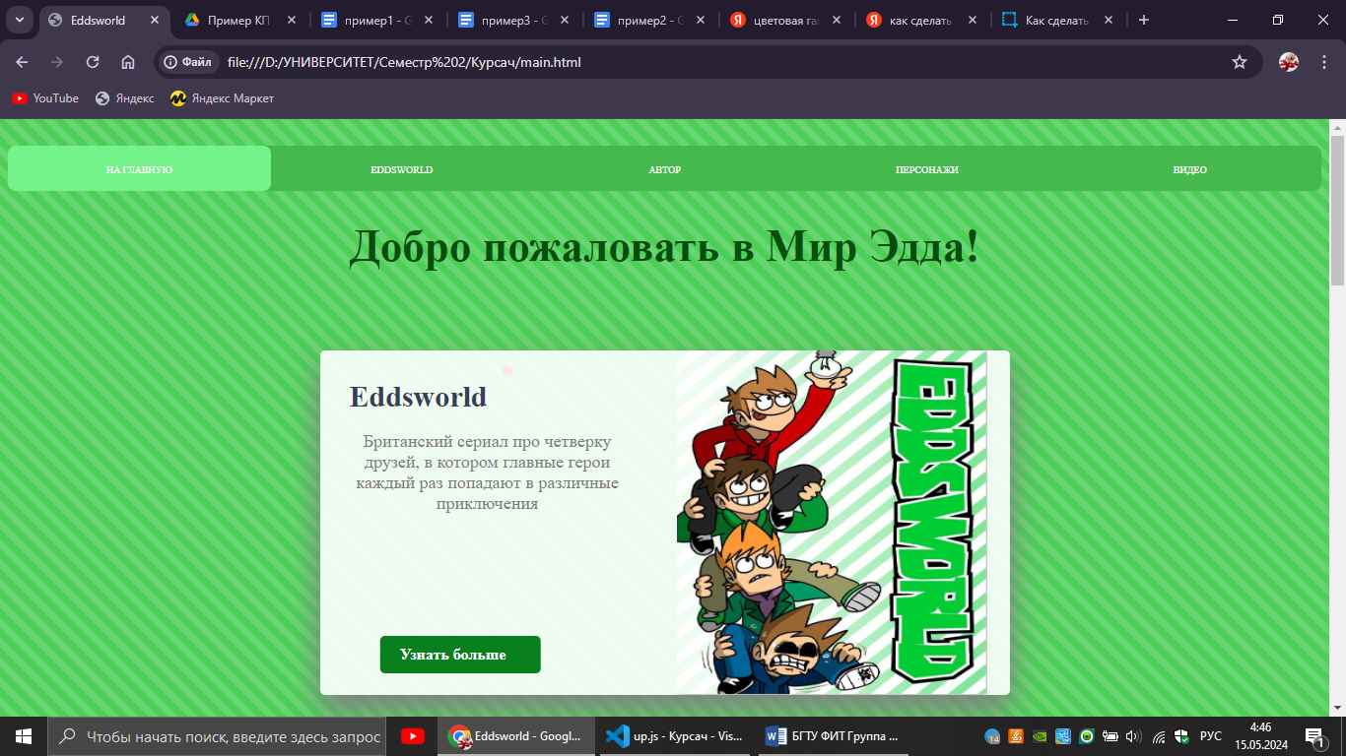

(а)

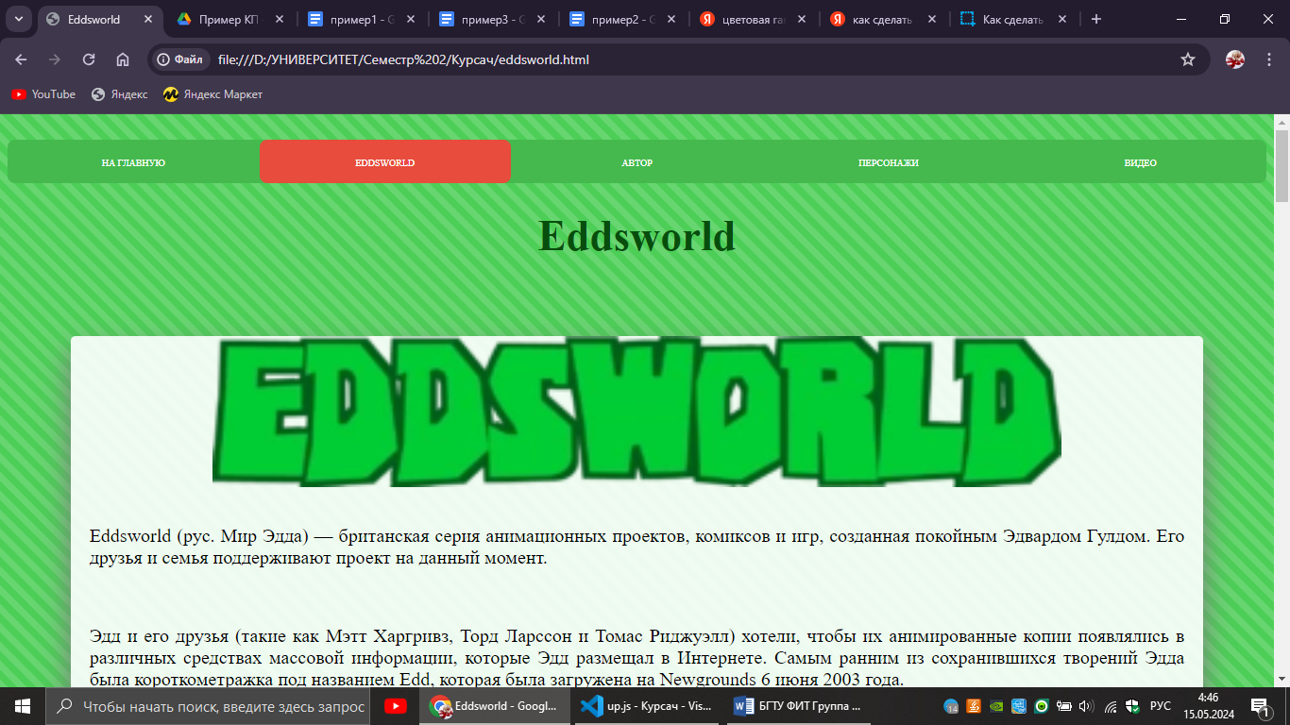

(б)

Рисунок 4.1  анимация навигационного меню (а – обычное состояние б– при наведении на нужный раздел)

В начале представлена страница, которая переводит нас на другие пункты(рисунок 4.2). 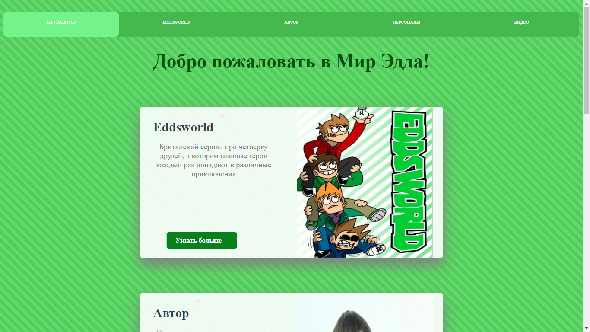

Рисунок 4.2 – Плитки для перехода на другие страницы

В разделе Eddswold приставлена краткая информация о сериале. Рисунок 4.3.

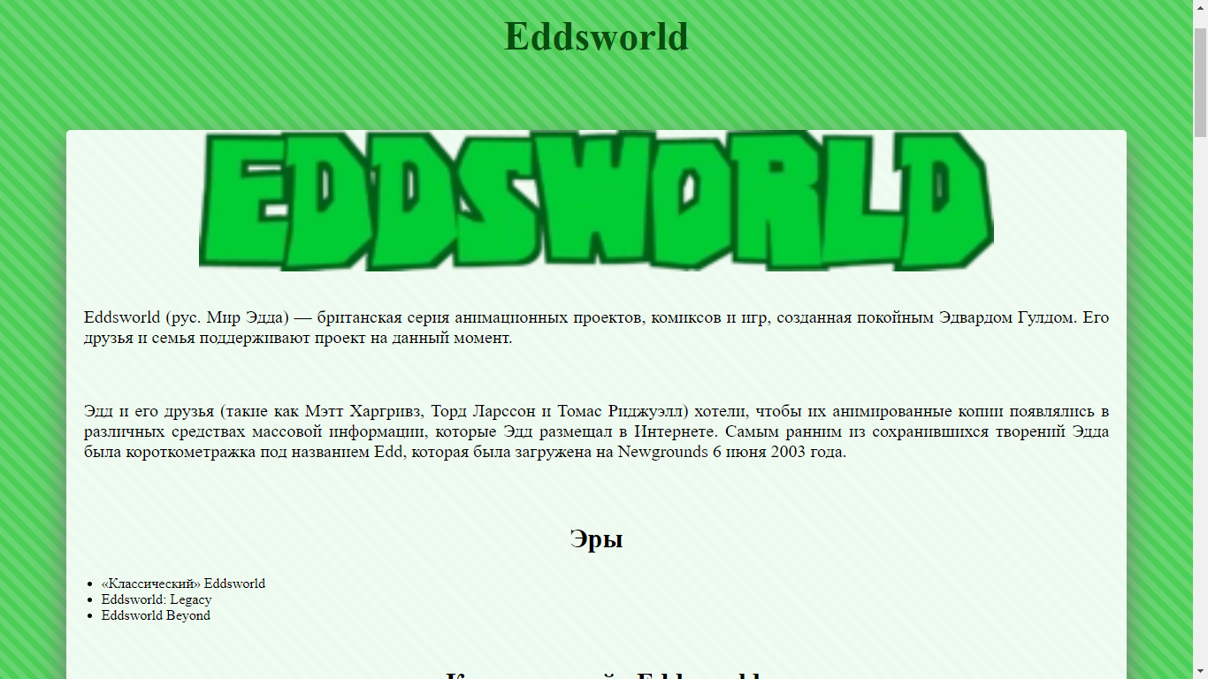

Рисунок 4.3 – Блок с основной информацией сайта

Раздел Автор рассказывает о жихни автора сериала (рисунок 4.4).

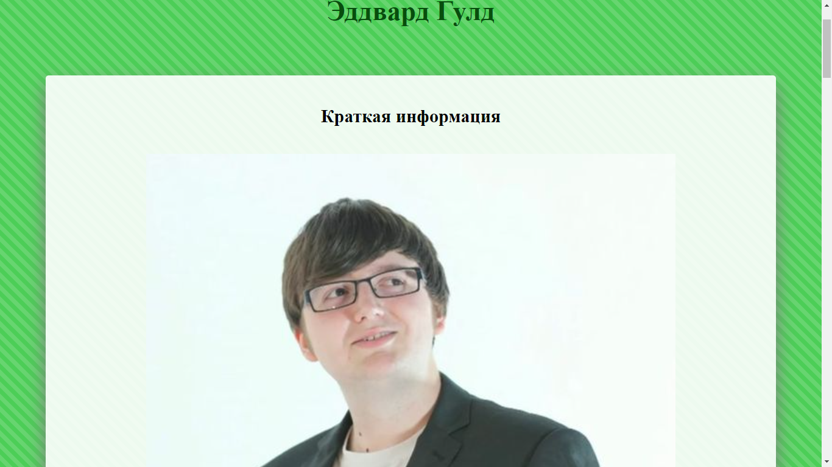

Риунок 4.4- Блок для промотра информации о авторе серила

Раздел Персонажи хранит в себе инфораци о каждом из четырех главных героев и рассказывает о том кто являлся их прототипом (рисунок 4.5).

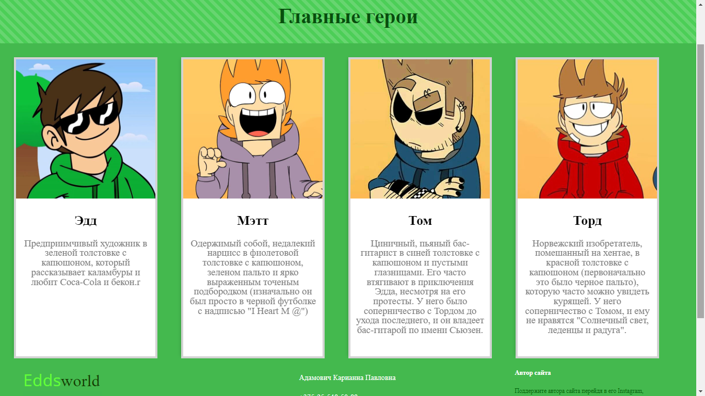

Рисунок 4.5- Блоки для просмотра информации о каждом из персонажей.

Раздел Видео позволяет просмотреть серила не переходя на сторонние платфоры. (рисунок 4.6).

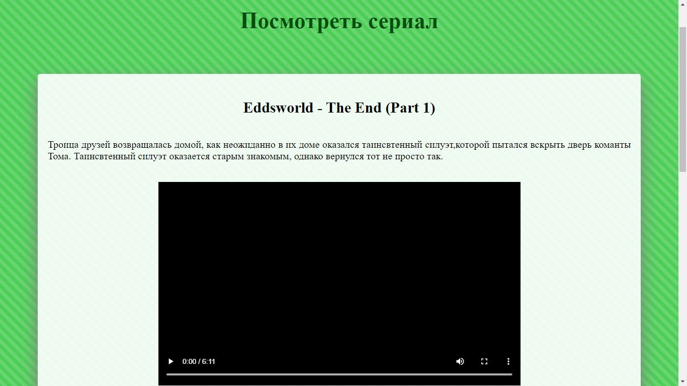

Рисунок 4.6- Блок для просмотра видео

Такой участок как footer содержит себе информацию о создателе сайта и имеет возможность связаться ним. (рисунок 4.7).

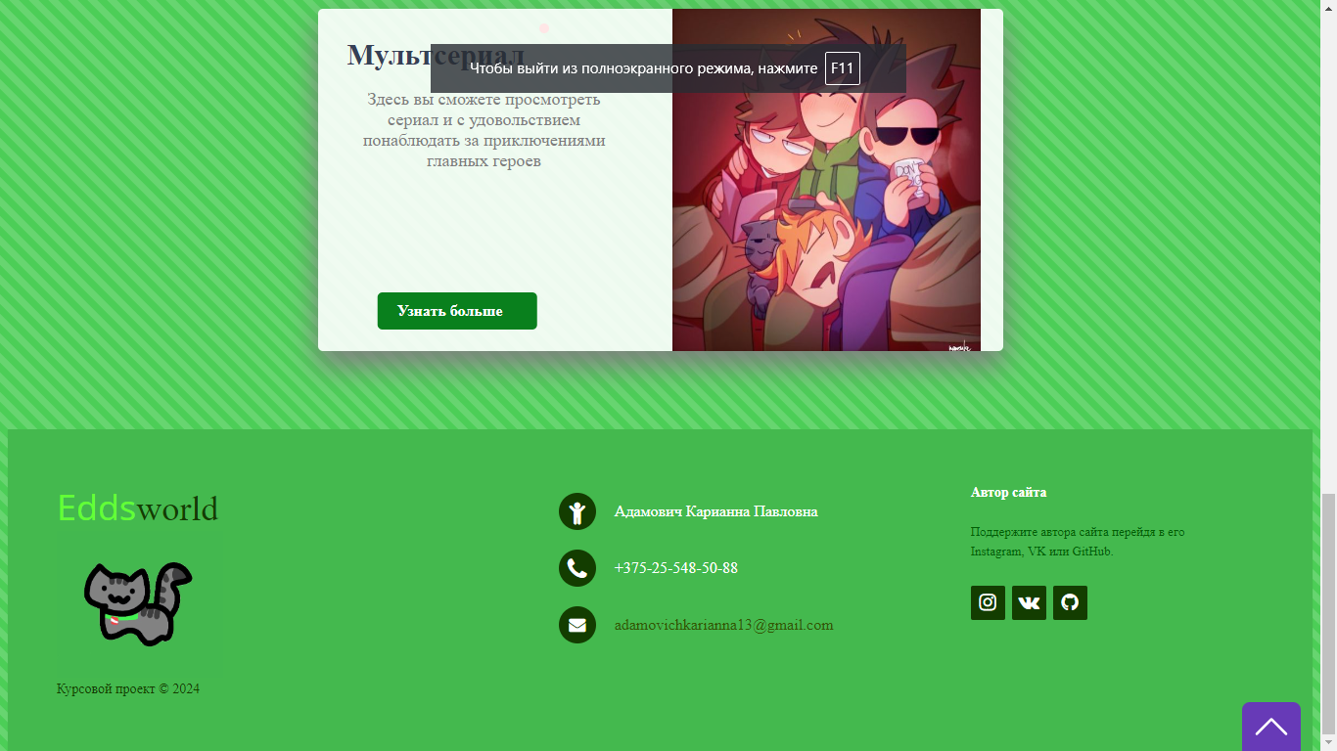

Рисунок 4.7- Footer с информацией о создателе сайта

В общем и целом пользователь, заходя на сайт по сериалу имеет возможность изучить потребную для него информацию не отвлекаясь на другие пункты.

* 1. **Выводы**

В ходе тестирования были выявлены и исправлены ошибки. Так же в разделе представлено руководство пользователя, где кратко указана информация о функциональности веб-сайта.

**Заключение**

В заключение, сайт для спортивно-оздоровительного центра представляет собой важный и крайне полезный ресурс, который предоставляет пользователям свежую и актуальную информацию о спортивном центре, а также предоставляет весь необходимый функционал, который может быть необходим пользователю.

Для создания качественного сайта необходимо уделить внимание не только контенту, но и дизайну, функциональности и удобству использования для пользователей. Важно также обеспечить адаптивность сайта и оптимизацию под различные устройства, чтобы пользователи могли просматривать новости на любом устройстве.

Для реализации макета веб-страницы были исследованы другие сайты спортивной тематики.

Для удобного написания кода веб-страницы была использована среда разработки VS Code, в которой были установлены плагины для облегченного пользования.

Перед написанием кода, были изучены новые стандарты языков разметки и программирования. Были прочтены документации по использованию технологий, которые будут использоваться на этапе написания сайта.

После написания всего веб-сайта следовало его тестирование, в ходе которого были выявлены некоторые недочеты, которые были устранены в скором времени.

Реализация важных элементов страницы либо же скриптов были представлены в приложениях, которые дают общую информацию о проекте.

Если подытожить, то для выполнения всех поставленных задач на этот курсовой проект были использованы как теоретические знания, так и практические навыки разработки веб-сайтов.